Opråb: Bekæmp invasive arter med mere biodiversitet
Drop indsatser for at udrydde enkelte invasive arter. Fri natur kan selv løse problemet, lyder det fra en række danske forskere.
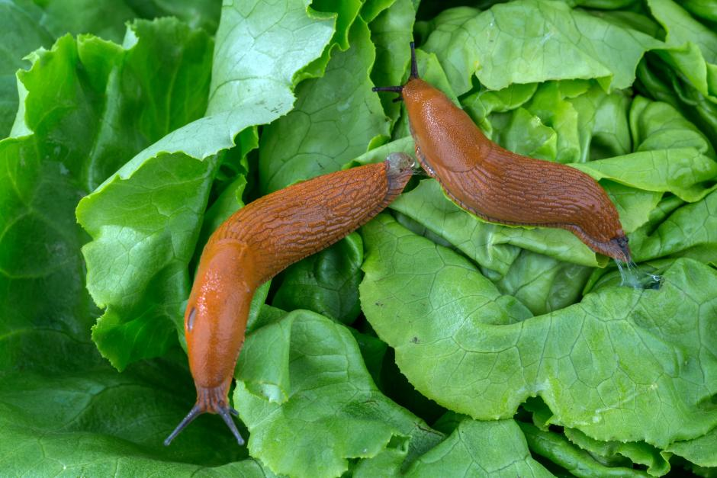
Det bedste værn mod invasive arter - her dræbersnegle (Arion lusitanicus) - er at give naturen plads til mere biodiversitet. (Foto: Shutterstock)

Kaspar Gunde Wessberg Larsen
Journalist

Invasive arter er den femtestørste trussel mod biodiversitet ifølge FN's miljøorganisation IPBES.
Men vi fokuserer generelt for meget på det punkt, lyder det nu fra en række danske forskere.
Dels er der mange misforståelser forbundet med invasive arter, dels er det ikke nødvendigvis særligt effektivt at bekæmpe dem.

Bekæmpelse af enkelte arter løser ikke det større problem
Man hører en del om at bekæmpe invasive arter, men der er en meget bedre måde at forhindre, at enkelte arter får overtaget i et område på, der også adresserer større trusler mod biodiversitet.
Ifølge de adspurgte forskere er den bedste måde at beskytte biodiversitet på nemlig… biodiversitet.
Hvordan hænger det sammen?
»Én af de helt store drivere af biodiversitetskrisen er, at vi mennesker har ændret landskabet. I intakte økosystemer med rovdyr, store planteædere, skovbrande og så videre, bliver de potentielt dominerende arter begrænset, hvad enten de er hjemmehørende eller eksotiske,« forklarer Hans Henrik Bruun, lektor i økologi og evolution på Københavns Universitet.
Fakta
Trusler mod biodiversitet
Land- og skovbrug
- Udnyttelse af dyr og planter
- Klimaforandringer
- Forurening
- Invasive arter.
Det er dog ikke nødvendigvis retvisende at rangordne truslerne, da især de to første har langt større effekt end de andre - ændringer i landskabet og udnyttelser af planter og dyr er nogle af de helt tungtvejende årsager til tabet af biodiversitet

Bekvem, politisk symptombehandling
En potentielt dominerende art nyder altså godt af et menneskedomineret landskab.
Et eksempel er den invasive planteart bynkeambrosie:
»Hvis man tabte bynkeambrosie midt i Amazonas, selv flere gange, ville den nok ikke klare sig så godt, men den har haft stor succes i Europas opdyrkede egne,« forklarer Tom Gilbert, professor på Københavns Universitets Globe Institut.
I et nyligt studie har han kortlagt bynkeambrosiens (Ambrosia artemisiifolia) invasion af Europa hen over 200 år, hvilket du kan læse mere om i denne artikel.
Dominerende arter, blandt andet de invasive, ville altså ikke være nummer 5 på listen over biodiversitets-trusler, hvis det ikke var for de fire første, der inkluderer land- og skovbrug (1), direkte udnyttelse af dyr og planter (2), klimaforandringer (3) og forurening (4).
Det betyder også, at bekæmpelse af invasive arter på mange måder svarer til symptombehandling, når det drejer sig om beskyttelse af biodiversitet.
»Det er bekvemt, blandt andet politisk, at rette opmærksomhed mod én art og bekæmpe den, men de invasive arter lever fedt på de ændringer, vi mennesker har lavet,« siger Hans Henrik Bruun.

'Frimærke-forvaltning' fokuserer på for små områder
Rasmus Ejrnæs, seniorforsker i naturbevarelse på Aarhus Universitet, er enig i, at et fokus på enkelte arter og små områder er for snævert til at beskytte biodiversitet på den lange bane:
»Man kunne kalde det ‘frimærke-forvaltning’, når man prøver at beskytte små områder uden en generel indsats for at give plads til naturens frie udfoldelse, og det er lidt som at give biodiversiteten kunstigt åndedræt: Det løser bare ikke det underliggende problem,« forklarer han.
I sidste ende er det bedste værn mod trusler mod biodiversiteten at give naturen plads, så dens egne processer kan regulere potentielt dominerende arter.
Det gør den ikke kun ved at have udfyldt sine mange nicher, så der er mindre plads til dem, men også gennem naturlige forstyrrelser såsom oversvømmelser, brand, store dyrs græsning og lignende.

Det er nemmere at forebygge invasive arter end at bekæmpe dem
Men lad os nu sige, at en eksotisk art er kommet til Danmark og virkelig er et problem for biodiversiteten.
Hvad kan man så gøre?
»Ud fra et biologisk synspunkt giver det kun mening at bekæmpe invasive arter, hvis de truer biodiversiteten, og hvis en ikke-hjemmehørende art først er så udbredt, at den udgør et problem, er det ofte vanskeligt at bekæmpe den,« forklarer Beate Strandberg, seniorforsker på Aarhus Universitets Institut for Ecoscience.
Det skyldes blandt andet, at bekæmpelsen i sig selv også kan gå ud over biodiversitet ved at true sjældne arter, der lever tæt op ad den uønskede art.
Beate Strandberg og Rasmus Ejrnæs nævner for eksempel begge bekæmpelsen af planten rynket rose (Rosa rugosa) i Nordsjælland ved opgravning.
Nogle gange lever der sjældne arter, hvor rosen vokser, og i Nordsjælland fik man ødelagt et voksested for den rødlistede planteart kamillebladet månerude (Botrychium matricariifolium), da man gravede rosen op.
»Vi har en uvane som mennesker med at tænke, at natur er noget vi dyrker, men det er en næsten umenneskelig opgave at dyrke de gode, sjældne arter og bekæmpe de onde, dominerende arter,« påpeger Rasmus Ejrnæs.
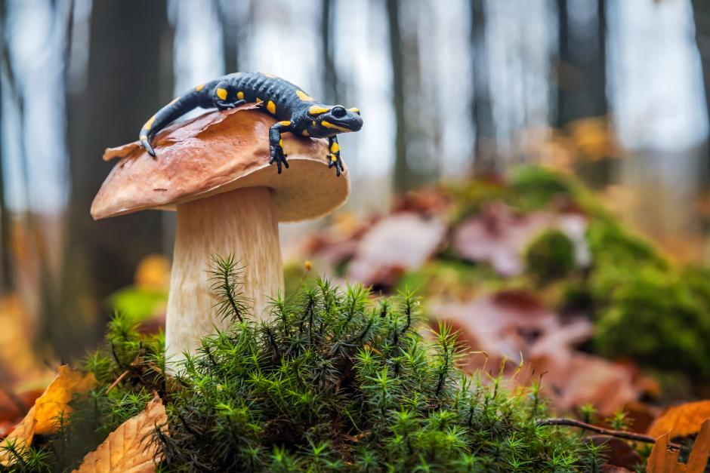
Vi mennesker skal turde slippet kontrollen og stole på, at naturen selv finder balancen, mener forskere. (Foto: Shutterstock)
Skaden er ofte allerede sket, når en art er blevet dominerende, men i eksotiske arters tilfælde kan man bedre forhindre dette ved at mindske deres muligheder for at blive bragt rundt, for eksempel ved handel af eksotiske arter og ved transport med skibe, fly og tog.
Selv hvis det aldrig helt kan forhindres, at eksotiske arter kommer til nye områder, peger forskningen generelt på, at det er en vigtig faktor i en invasiv arts succes, at de bliver introduceret flere gange til nye områder, så hver bremset rejse tæller.
»Forebyggelse, som er et væsentligt element i dansk og EU-lovgivning på området, er derfor helt essentielt for at begrænse mængden af ikke-hjemmehørende arter, der kunne blive invasive,« siger Beate Strandberg.

Ikke kun invasive arter truer biodiversitet
Sidst skal det nævnes, at nogle fremmede arter nogle gange ønskes bekæmpet mest fordi de generer mennesker, men ikke nødvendigvis truer biodiversitet.
En art er nemlig kun invasiv, hvis mennesker indfører dem til et nyt geografisk område, som de ikke naturligt kunne spredes til og at de derefter udbreder sig voldsomt og truer hjemmehørende arter.
De er ikke fra starten tilpasset deres nye økosystem, men det samme kan også gælde for økosystemets tilpasning til dén, så de kan true lokal biodiversitet ved at brede sig så meget, at der bliver mindre plads til andre arter.
Da dominerende arter kan true andre arter, hører det med til historien, at hjemmehørende arter også kan blive dominerende og presse deres naboer.
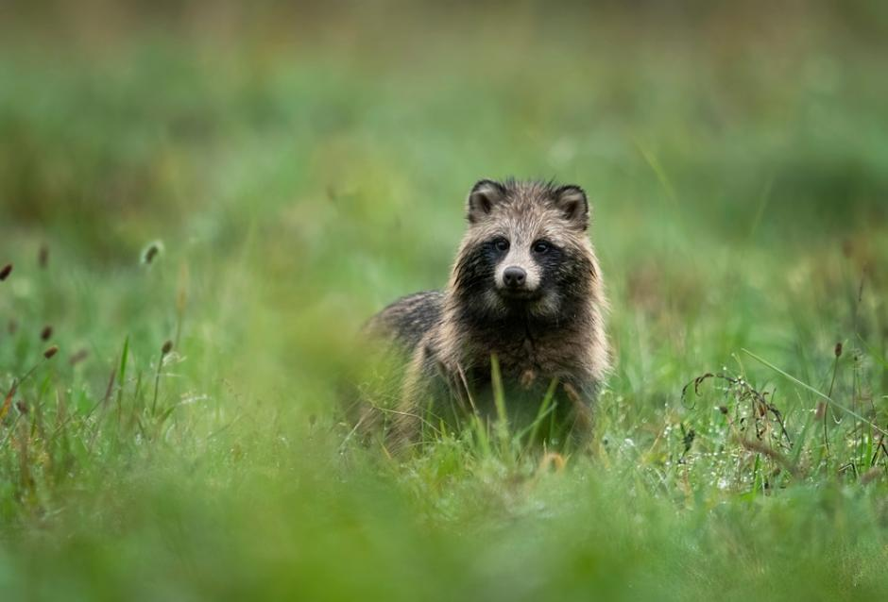
Mårhunden (Nyctereutes procyonoides) levede oprindeligt kun i Østasien, men blev i første halvdel af det 20. århundrede importeret til Sovjetunionen, hvorfra den har spredt sig. (Foto: Shutterstock)
»Man kan for eksempel nævne mårhunden, en invasiv art der er en trussel mod jordboende fugle, men det kan den hjemmehørende ræv også være, selvom vores lokale arter godt nok er mere vant til dén,« forklarer Rasmus Ejrnæs.
Ifølge ham er det snarere dominerende arter, der truer biodiversiteten, og de kan både komme ude- og hjemmefra, altså være enten eksotiske eller lokale arter.

Invasiv = til besvær for mennesker
Mange eksotiske arter bliver aldrig invasive, fordi de ikke udgør en trussel mod biodiversiteten eller generer os mennesker. De lever bare i naturen sammen med de hjemmehørende arter.
»Det er en kedelig sandhed, men eksotiske arter bliver ofte først stemplet som invasive, når de er til besvær for os mennesker,« siger Tom Gilbert.
Netop bynke-ambrosie, som han har studeret, truer ikke biodiversiteten, da den mest optræder som ukrudt i marker.
Den udgør dog et sundhedsproblem, fordi den indeholder et allergen, der giver alvorlige problemer både i Nordamerika, hvor arten er kommer fra, og mange steder, hvor den er introduceret.
I sidste ende er den bedste måde at bekæmpe invasive arter på at give naturen plads til at tage kampen for os.
»At beskytte biodiversiteten kræver i sidste ende, at vi mennesker tør slippe kontrollen og ikke se på naturen som noget, vi skal dyrke. Det kan være svært for os, men er langt mere effektivt end at rette vores fokus mod ‘onde’ urter og dyr,« siger Rasmus Ejrnæs.

